**Fundamentos de los computadores:  
Práctica 4**

***I. BIESTABLES***

1) ***Construye un biestable RS síncrono activo por nivel alto mediante puertas lógicas. El circuito debe estar compuesto únicamente por puertas NAND. Implementa el diseño mediante LogiSim y comprueba que el funcionamiento es correcto.***

Este circuito tiene 3 entradas, R,S, y la entrada de reloj Clk, y dos salidas, Q y !Q.

Al ser un circuito síncrono por nivel alto las salidas cambian cuando la entrada de reloj es 1 de la siguiente forma:

|  |  |  |
| --- | --- | --- |
| R | S | Q |
| 0 | 0 | q |
| 0 | 1 | 1 |
| 1 | 0 | 0 |
| 1 | 1 | - |

En este caso se mantiene el estado anterior

Este caso no funciona en el diseño del circuito, ya que causa fallos y hay que reiniciar la simulación para arreglarlo.

Ejemplos de simulación:

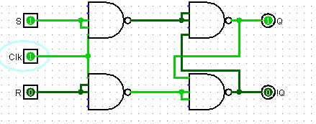

Como podemos ver en la tabla anterior, la salida es Q.

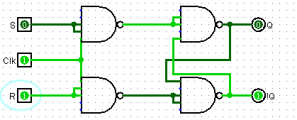

Como podemos ver en la tabla anterior, la salida es !Q.

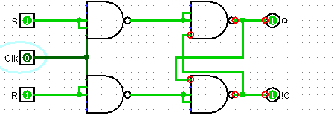

Este caso no funciona al cambiar el reloj de 1 a 0, ya que hay oscilación y hay que reiniciar la simulación.

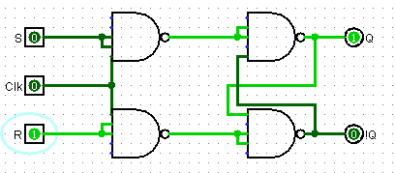

Aunque se intente cambiar de estado, si el reloj esta a 0, se mantendrá el estado anterior.

2) ***Modifica el circuito del ejercicio anterior y añádele entradas de Preset y Clear activas a nivel bajo. Comprueba que estas entradas asíncronas prevalecen sobre las síncronas.***

Modificamos el primer circuito con dos nuevas entradas asíncronas P (Preset) y C (Clear), que cambiaran la salida sin importar el valor de las entradas S y R.

Con la entrada P puesta a 1, la salida será Q, y con la entrada C puesta a 1, la salida será !Q.

|  |  |  |
| --- | --- | --- |
| C | P | Q |
| 0 | 0 | q |
| 0 | 1 | 1 |
| 1 | 0 | 0 |
| 1 | 1 | X |

La salida dependerá de las entradas R y S.

Este caso no nos interesa en la función del circuito.

Ejemplos de simulación: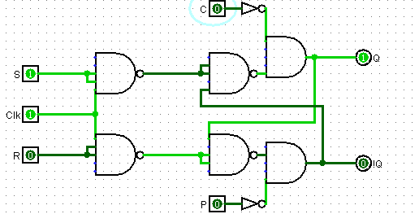

El circuito funcionara de la misma forma que en el ejercicio anterior si las entradas C y P se dejan a 0.

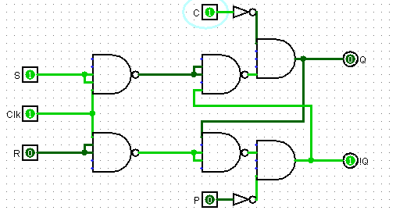

Aunque la entrada al circuito sea S, como la entrada C esta activa la salida será !Q.

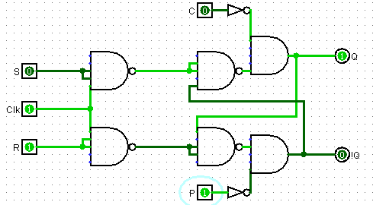

Aunque la entrada al circuito sea R, como la entrada P esta activa la salida será Q.

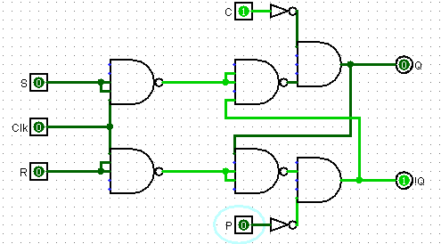

Aunque no haya ninguna entrada síncrona ni señal de reloj, el circuito cambiara conforme cambien las entradas C y P.

3) ***Coloca un biestable JK de los que dispone LogiSim en el área de trabajo y comprueba e identifica la funcionalidad de cada una de sus entradas y salidas. Escribe una tabla de verdad que las comprenda. Utiliza el elemento “Reloj” para proporcionar la señal necesaria en su entrada de reloj.***

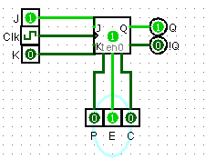

|  |  |  |  |  |
| --- | --- | --- | --- | --- |
| J | K | Clk | E | Q |
| 0 | 0 | 0 | 0 | q |
| 0 | 0 | 1 | 0 | q |
| 0 | 1 | 0 | 0 | q |
| 0 | 1 | 1 | 0 | q |
| 1 | 0 | 0 | 0 | q |
| 1 | 0 | 1 | 0 | q |
| 1 | 1 | 0 | 0 | q |
| 1 | 1 | 1 | 0 | q |
| 0 | 0 | 0 | 1 | q |
| 0 | 0 | 1 | 1 | q |
| 0 | 1 | 0 | 1 | q |
| 0 | 1 | 1 | 1 | 0 |
| 1 | 0 | 0 | 1 | q |
| 1 | 0 | 1 | 1 | 1 |
| 1 | 1 | 0 | 1 | q |
| 1 | 1 | 1 | 1 | X |

*q: estado anterior*

Como podemos ver en la tabla, la entrada J es responsable de la salida Q, y la entrada K es responsable de la salida !Q, la entrada de reloj es responsable de que las entradas J y K cumplan su función.

Las entradas por la parte de abajo del biestable son P (preset) y C (clear) que activan la salida Q y !Q respectivamente, sin importar el valor de las entradas J y K, y la entrada E, que se utiliza para activar o desactivar el efecto de la entrada del reloj sobre el biestable.

las entradas C y P al tener mayor prioridad sobre las demás entradas, se pueden colocar en una tabla por separado:

|  |  |  |
| --- | --- | --- |
| C | P | Q |
| 0 | 0 | q |
| 0 | 1 | 1 |
| 1 | 0 | 0 |
| 1 | 1 | X |

***III. DISEÑO E IMPLEMENTACIÓN DE SISTEMAS SECUENCIALES SÍNCRONOS***

***1. Se desea diseñar el sistema de control de una Máquina expendedora de refrescos cuyas especificaciones son las siguientes:***

***a. Acepta monedas de 50 cent y 1 € y consta de un sistema de detección automático de moneda introducida que se indica mediante dos bits:***

***i. 00 No hay moneda***

***ii. 01 Moneda de 50 cent***

***iii. 11 Moneda de 1 €***

***b. El precio de los productos debe ser de 1,5€ y debe ser capaz de devolver cambio, por lo que dispondrá de dos salidas:***

***i. Activación de salida del producto***

***ii. Activación de devolución de cambio.***

***Diseña un sistema secuencial basado en un modelo de Mealy que tomando como entradas los códigos correspondientes a las monedas introducidas nos proporcione dos salidas que indiquen qué salidas deben activarse en cada momento.***

***El diseño debe constar de:***

***a) Grafo de estados con indicación de qué representa cada uno de los estados representados.***

***b) Tabla de estados simbólica correspondiente al grafo anterior.***

***c) Indicación de la codificación asociada a cada uno de los estados.***

***d) Tabla de estados codificada.***

***e) Tablas de excitación de los biestables JK que deben utilizarse para el diseño.***

***f) Ecuaciones de excitación de los biestables que se obtienen de las tablas anteriores.***

***g) Ecuaciones de salida.***

***Construye y comprueba el funcionamiento del circuito mediante LogiSim. Coloca visualizadores (ver) en las salidas de los biestables para comprobar los diferentes estados.***

1. Con el siguiente modelo de Mealy podemos ver todos los estados posibles del circuito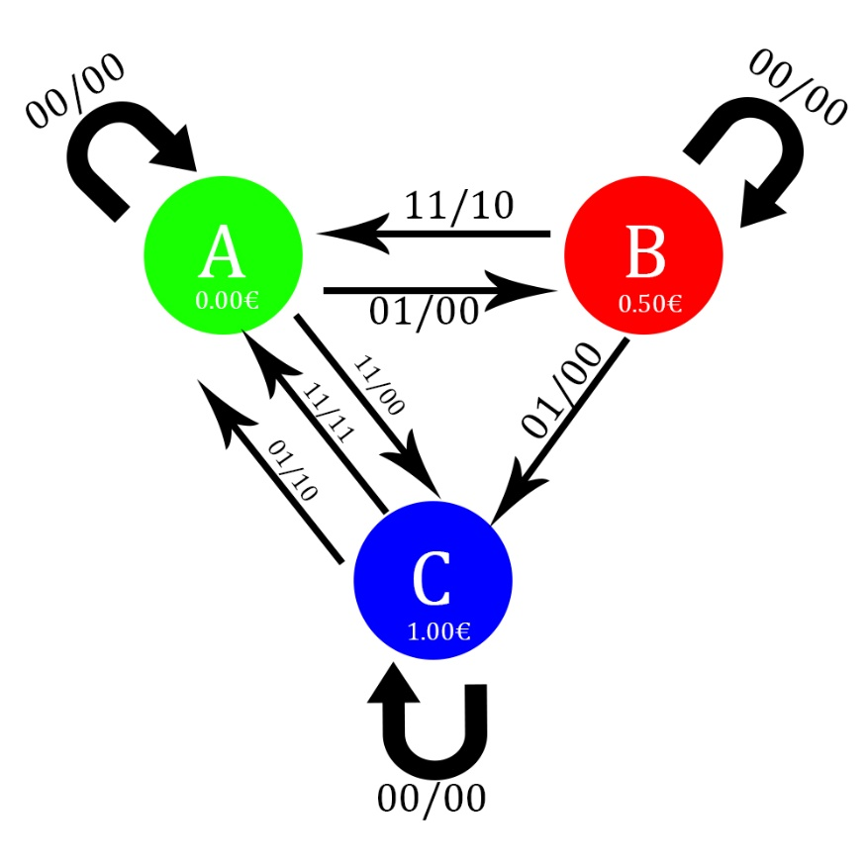

00/00 : no se introduce nada y se mantiene en el mismo estado

01/00 : se introduce una moneda de 50 céntimos, y no hay suficiente dinero para un producto

11/00 : se introduce una moneda de 1 euro, y no hay suficiente dinero para un producto

01/10 : se introduce una moneda de 50 céntimos y se suelta el producto

11/10 : se introduce una moneda de 1 euro y se suelta el producto

11/11 : se introduce una moneda de 1 euro y se suelta el producto y el cambio

1. Tabla de estados del grafo anterior

|  |  |  |  |
| --- | --- | --- | --- |
| \Y | 00 | 01 | 11 |
| A | A,00 | B,00 | C,00 |
| B | B,00 | C,00 | A,10 |
| C | C,00 | A,10 | A,11 |

*Estado siguiente, salida*

Esta tabla nos muestra en cada estado dependiendo de las entradas, el estado siguiente y la salida (Z1 Z0) Z1 es la salida del producto y Z0 es la salida del cambio.

1. Para poder crear la tabla de estados codificada primero tenemos que definir cada estado con su codificación:

A=00

B=01

C=11

1. Hemos obtenido la tabla de estados codificada para que luego nos sea más fácil obtener las tablas de los biestables y las ecuaciones de salida.

|  |  |  |  |  |
| --- | --- | --- | --- | --- |
| q1q0\y1y0 | 00 | 01 | 11 | 10 |
| 00 | 00,00 | 01,00 | 11,00 | xx,xx |
| 01 | 01,00 | 11,00 | 00,10 | xx,xx |
| 11 | 11,00 | **00,10** | **00,11** | xx,xx |
| 10 | xx,xx | **xx,xx** | **xx,xx** | xx,xx |

Q1Q0 , Z1Z0

*(Estado siguiente, salida)*

q1q0\y1y0

*(estado actual\entrada)*

1. A continuación obtenemos las tablas de excitación de los biestables JK según la siguiente tabla, y la tabla del apartado d:

|  |  |  |  |
| --- | --- | --- | --- |
| Q(t) | Q(t+1) | J | K |
| 0 | 0 | 0 | X |
| 0 | 1 | 1 | X |
| 1 | 0 | X | 1 |
| 1 | 1 | X | 0 |

J0

|  |  |  |  |  |
| --- | --- | --- | --- | --- |
| q1q0\y1y0 | 00 | 01 | 11 | 10 |
| 00 | 0 | 1 | 1 | X |
| 01 | X | X | X | X |
| 11 | X | X | X | X |
| 10 | X | X | X | X |

K0

|  |  |  |  |  |
| --- | --- | --- | --- | --- |
| q1q0\y1y0 | 00 | 01 | 11 | 10 |
| 00 | X | X | X | X |
| 01 | 0 | 0 | 1 | X |
| 11 | 0 | 1 | 1 | X |
| 10 | X | X | X | X |

J1

|  |  |  |  |  |
| --- | --- | --- | --- | --- |
| q1q0\y1y0 | 00 | 01 | 11 | 10 |
| 00 | 0 | 0 | 1 | X |
| 01 | 0 | 1 | 0 | X |
| 11 | X | X | X | X |
| 10 | X | X | X | X |

K1

|  |  |  |  |  |
| --- | --- | --- | --- | --- |
| q1q0\y1y0 | 00 | 01 | 11 | 10 |
| 00 | X | X | X | X |
| 01 | X | X | X | X |
| 11 | 0 | 1 | 1 | X |
| 10 | X | X | X | X |

1. A partir de las tablas que conseguimos anteriormente podemos obtener las siguientes ecuaciones de excitación de los biestables:

J0=y0

J1=(y0*q0*!y1)+(y1*!q0)

K0=y1+q1*y0

K1=y0

1. A partir de la tabla del apartado d podemos obtener las ecuaciones de la salida:

Z0=y1*q1

Z1=(q0*y1)+(q1*y0)

Donde Z1 es la salida del producto y Z0 es la salida del cambio.

*Circuito:*

El circuito consta de una entrada de 2 bits (Y), y una entrada de reloj Clk, una salida que muestra los estados Q, una salida Z0 para la devolución del cambio y la salida Z1 para la salida del producto.

El circuito se basa en las ecuaciones de excitación de los biestables y en las ecuaciones de la salida, utilizando un biestable JK para J0 y K0, y otro biestable para J1 y K1, y para las salidas utilizamos dos biestables D para que la salida se active solo cuando se cumpla la ecuación de salida y haya señal de reloj.

Ejemplos de simulación:

*Ejemplo 1:*

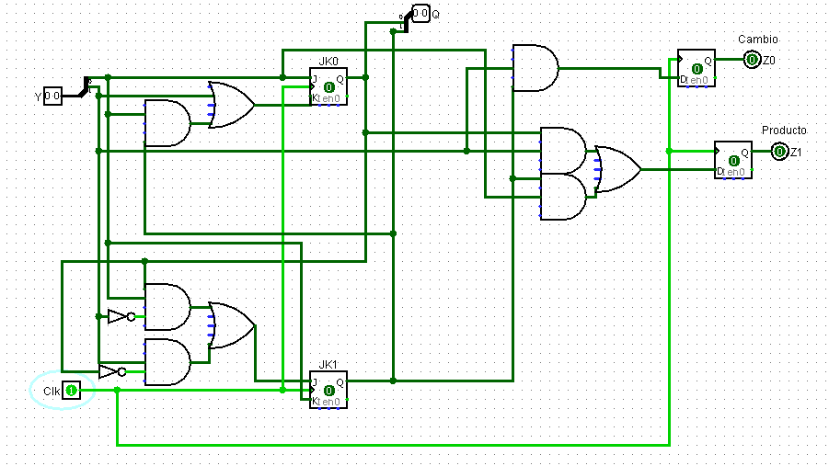

No se introduce nada, se mantiene en el mismo estado.

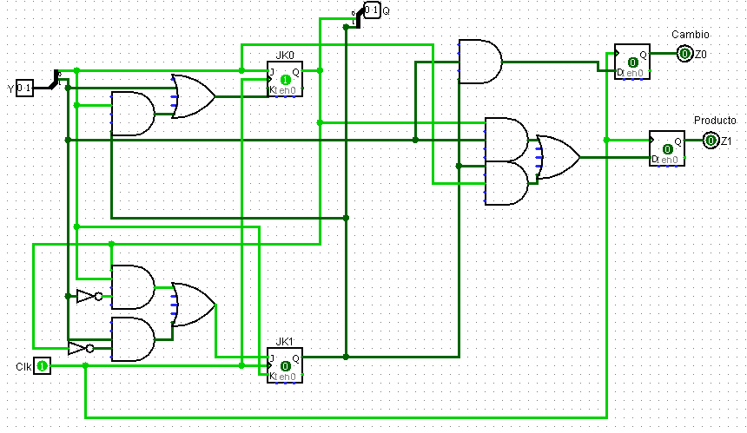

Se introduce una moneda de 50 cent (entrada 01), se cambia al estado 01.

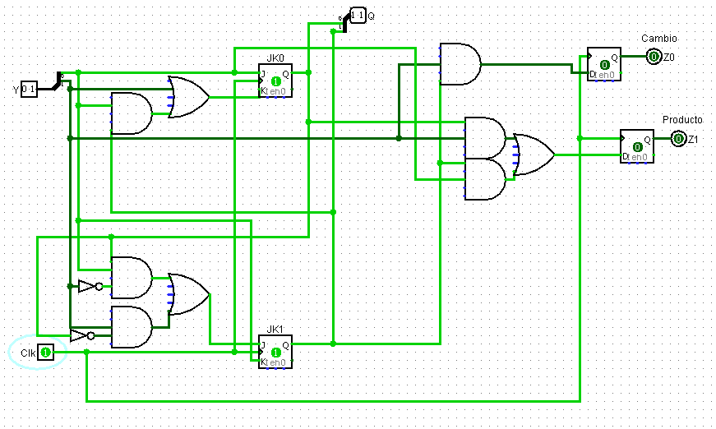

Se vuelve a introducir una moneda de 50 cent (entrada 01), se cambia al estado 11.

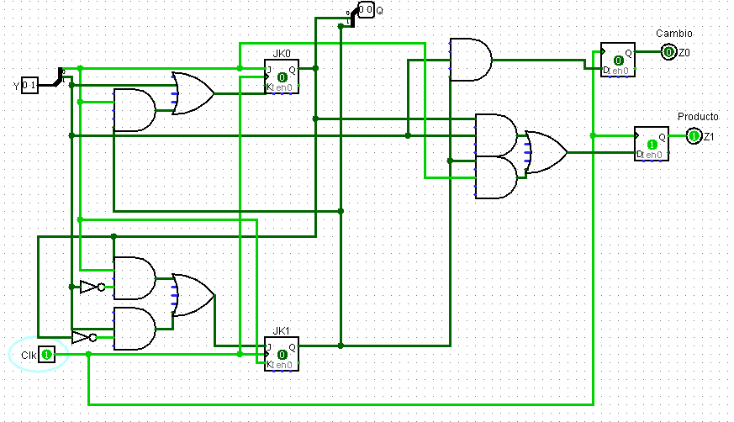

Se vuelve a introducir una moneda de 50 cent (entrada 01), se cambia al estado 00 y sale el producto.

*Ejemplo 2:*

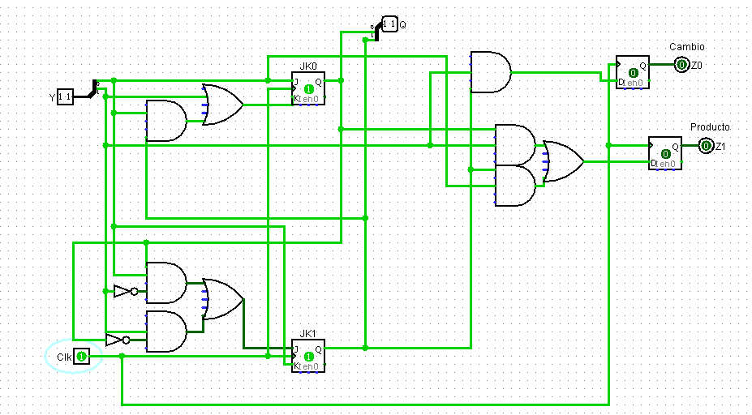

Se introduce una moneda de 1 euro (entrada 11), se cambia al estado 11.

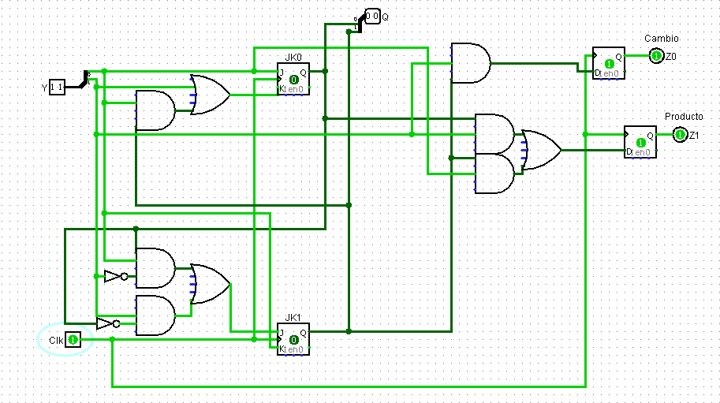

Se vuelve a introducir una moneda de 1 euro (entrada 11), se cambia al estado 00, y se activan las salidas de cambio y de producto.

*Ejemplo 3:*

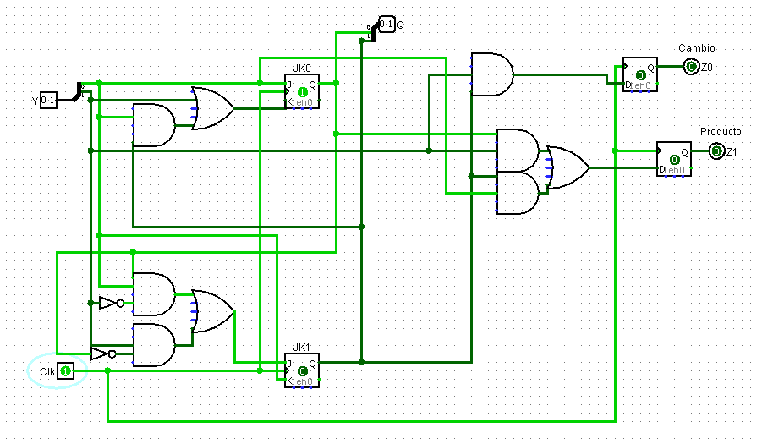

Se introduce una moneda de 50 cent (entrada 01), se cambia al estado 01.

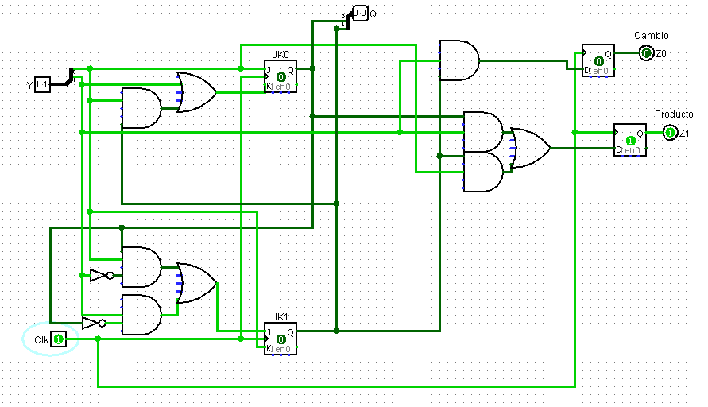

Se introduce una moneda de 1 euro (entrada 11), se cambia al estado 00 y sale el producto.